ỦY BAN NHÂN DÂN HUYỆN GIA LÂM
TRƯỜNG MẦM NON QUANG TRUNG
~~~~~***~~~~~

SÁNG KIẾN KINH NGHIỆM
Đề tài:
Một số biện pháp hình thành và rèn luyện
kĩ năng làm việc theo nhóm cho
trẻ mẫu giáo 5-6 tuổi trong trường mầm non”

Lĩnh vực: Giáo dục mẫu giáo
Cấp học: Mầm non
Tác giả: Nguyễn Thị Tuyến
Đơn vị công tác: Trường mầm non Quang Trung
Chức vụ: Giáo viên

NĂM HỌC: 2022- 2023
MỤC LỤC
I. ĐẶT VẤN ĐỀ 1
1. LÝ DO CHỌN ĐỀ TÀI: 1
2. MỤC ĐÍCH CỦA ĐỀ TÀI: 2
3. ĐỐI TƯỢNG NGHIÊN CỨU: 2
4. PHẠM VI VÀ KẾ HOẠCH NGHIÊN CỨU: 2
II. GIẢI QUYẾT VẤN ĐỀ 3
1. CƠ SỞ LÝ LUẬN: 3
2. CƠ SỞ THỰC TIỄN: 3
2.1. Thuận lợi: 4
2.2. Khó khăn: 5
3. CÁC BIỆN PHÁP: 6
3.1. Biện pháp 1: Khảo sát, đánh giá trẻ: 6
3.2. Biện pháp 2: Hình thành kỹ năng phát biểu ý kiến của mình: 7
3.3. Biện pháp 3: Hình thành kỹ năng biết tôn trọng ý kiến của bạn: 8
3.4. Biện pháp 4: Hình thành kỹ năng phân chia công việc: 9
3.5. Biện pháp 5: Hình thành kỹ năng hợp tác với bạn: 10
3.6. Biện pháp 6: Hình thành kỹ năng họp diễn đạt ý tưởng của cả nhóm 10
3.7. Biện pháp 7: Hình thành kỹ năng làm việc nhóm cho trẻ trong một số hoạt động 12
4. KẾT QUẢ ĐẠT ĐƯỢC: 16
4.1. Đối với giáo viên: 16
4.2. Đối với trẻ: 16
4.3. Đối với phụ huynh: 17
III. KẾT LUẬN VÀ KIẾN NGHỊ: 18
1. KẾT LUẬN: 18
2. BÀI HỌC KINH NGHIỆM: 18
3. KIẾN NGHỊ, ĐỀ XUẤT: 19
3.1. Với phòng Giáo dục và Đào tạo: 19
3.2. Với ban giám hiệu nhà trường: 19
3.3. Đối với tổ chuyên môn: 20

I. ĐẶT VẤN ĐỀ

1. LÝ DO CHỌN ĐỀ TÀI:
Trẻ em là tài sản của mỗi gia đình, là tương lai của đất nước, vì vậy xã hội
phải có trách nhiệm với trẻ em, với các thế hệ mai sau và giáo dục là nền tảng quan trọng trong quá trình xây dựng tương lai đất nước, đặc biệt là giáo dục mầm non.
Ở trường mầm non trẻ em được giáo dục toàn diện về thể chất và tinh thần thông qua hoạt động học tập và hoạt động vui chơi. Giáo dục trẻ không chỉ dạy trẻ biết những điều hay lẽ phải, không chỉ dạy trẻ những kiến thức sơ đẳng về các môn học và học như thế nào, chơi như thế nào cho phù hợp mà giáo dục còn dạy trẻ về cách làm người, cách cư sử hợp lý trong cuộc sống hàng ngày.
Khi trẻ đến trường, đến lớp trẻ sẽ được gặp cô, gặp các bạn, được tiếp xúc và giao tiếp với rất nhiều người trong trường từ bác bảo vệ, cô cấp dưỡng đến tất cả các cô giáo và các bạn học sinh trong toàn trường. Với việc mở rộng mối quan hệ như vậy trẻ sẽ không còn có một mình, không phải làm việc một mình mà sẽ là sự giao lưu giữa các bạn với nhau, giữa các bạn với cô…từ đó hình thành nên các kỹ năng làm việc theo nhóm trong trẻ.
Với xã hội đang ngày càng phát triển như hiện nay, việc giáo dục kỹ năng làm việc nhóm cho trẻ đang trở nên ngày càng quan trọng, nhất là khi trẻ không chỉ có một mình nữa mà trong mọi hoạt động của trẻ đều cần có sự hỗ trợ từ mọi người. Vậy làm việc theo nhóm là như thế nào?
Làm việc theo nhóm chính là sự tập hợp của hai hay nhiều trẻ gộp lại, cùng đặt ra một mục tiêu nhất định để hoàn thành những công việc chung. Các thành viên trong nhóm phải tự nhận thức bản thân của họ như một cá thể trong xã hội, đồng thời cũng phải nhận thức việc làm của mình và sẽ có ý kiến quan trọng trong một môi trường tập thể. Làm việc nhóm cũng là một trong những cách giúp trẻ làm việc, học tập chủ động hơn và có kết quả hơn. Sự hợp tác trong công việc, học tập và nghiên cứu là một trong những phương pháp tốt nhất để đi đến thành công. Làm việc nhóm là sự cộng hưởng tốt nhất cho mọi người nói chung, cho trẻ nói riêng. Làm việc nhóm sẽ giúp trẻ tự tin hơn trong giao tiếp, biết cách tự khẳng định bản thân mình trong môi trường tập thể, đồng thời giúp trẻ có thể phát huy cá tính, sự sáng tạo, biết hợp tác với những đứa trẻ khác
để hoàn thành những công việc chung.
Trong các hoạt động học tập và hoạt động xã hội hiện nay, vai trò của nhóm chiếm vị trí vô cùng quan trọng. Người xưa thường nói: “Một cây làm chẳng nên non, ba cậy chụm lại nên hòn núi cao” chính là đánh giá cao vai trò của nhóm trong công việc cũng như trong cuộc sống. Nhưng hơn thế nữa việc làm việc nhóm hiệu quả cũng giúp trẻ thuận lợi hơn trong công việc sau này, rèn luyện cho trẻ khả năng tổ chức tốt, lãnh đạo tốt, có được sự phối hợp ăn ý giữa các thành viên, quan trọng hơn cả là giúp trẻ có thêm sự gắn kết và có được tình bạn lâu bền trong học tập và đời sống, vì đôi khi tình bạn được xây dựng nên từ
sự tin tưởng và ăn ý trong công việc khi làm việc với nhau.
Kỹ năng làm việc nhóm cần được rèn luyện và hình thành từ khi trẻ còn nhỏ. Do đó, việc trang bị các kỹ năng làm việc nhóm cho trẻ là hết sức quan trọng, điều đó chắc chắn sẽ giúp cho trẻ ngày càng tự tin hơn và có tính tự lập hơn và đó cũng là nền tảng vững vàng cho trẻ phát triển tốt nhất trong tương lai.
Đối với trẻ thì làm việc nhóm không chỉ giúp trẻ hoàn thành công việc thuận lợi hơn mà còn giúp trẻ có thể tăng khả năng gắn kết cũng như hòa đồng với bạn bè trong lớp nhiều hơn. Khi trẻ cùng nhau hoạt động thì mọi hoạt động học cũng như chơi sẽ không còn cảm thấy nhàm chán, trẻ sẽ hứng thú tích cực hơn nhiều, khi trẻ hứng thú thì sẽ kích thích sự sáng tạo trong trẻ và việc lĩnh hội các kiến thức của trẻ sẽ trở nên dễ dàng hơn bao giờ hết. Hình thành kỹ năng làm việc nhóm cho trẻ không quá khó chỉ là nó chưa được chú ý, quan tâm tạo điều kiện cho trẻ hoạt động. Từ những lý do trên mà tôi đã mạnh dạn lựa chọn đề tài: ‘‘Một số biện pháp hình thành và rèn luyện kỹ năng làm việc nhóm cho trẻ mẫu giáo 5-6 tuổi trong trường mầm non”.

2. MỤC ĐÍCH CỦA ĐỀ TÀI:
- Đánh giá thực trạng việc tổ chức các hoạt động làm việc theo nhóm cho trẻ, cụ thể là trẻ 5-6 tuổi ở trường mầm non.
- Tìm ra các biện pháp để áp dụng vào việc hình thành và rèn luyện kỹ năng làm việc theo nhóm cho trẻ một cách hiệu quả đặc biệt là ở các trẻ 5-6 tuổi trong trường mầm non.
- Việc nghiên cứu đề tài này nhằm mục đích: “Hình thành và rèn luyện kỹ năng làm việc theo nhóm cho trẻ 5-6 tuổi trong trường mầm non”.

3. ĐỐI TƯỢNG NGHIÊN CỨU:
- Một số biện pháp hình thành và rèn luyện kỹ năng làm việc theo nhóm áp dụng hiệu quả cho trẻ mẫu giáo 5-6 tuổi ở trường mầm non.

4. PHẠM VI VÀ KẾ HOẠCH NGHIÊN CỨU:
- Đề tài này được tiến hành nghiên cứu từ tháng 8 năm 2022 đến hết tháng 2 năm 2023.

II. GIẢI QUYẾT VẤN ĐỀ
1. CƠ SỞ LÝ LUẬN:
Kỹ năng làm việc nhóm cần được giáo dục ngay từ khi trẻ còn học mẫu giáo, tuy nhiên điều này chưa được chú ý đúng mức. Tất cả các nhà trẻ mẫu giáo hầu hết đều được trang bị rất nhiều các trang thiết bị, các đồ chơi như: Cầu trượt, đu quay, bập bênh nhưng những đồ chơi đó rất khó bố trí để trẻ chơi theo nhóm mà trẻ thường chơi đơn lẻ hoặc chơi cùng với ông bà, bố mẹ khi đưa, đón trẻ tới lớp còn khi được các cô giáo tổ chức cho chơi thì trẻ sẽ chạy chơi hết đồ chơi này đến đồ chơi khác vì đó là chơi tự do chứ không theo nhóm nào cả. Chính vì vậy mà chúng ta cần cho trẻ tham gia nhiều hoạt động, cũng như trò chơi sao cho có thể chia trẻ thành nhóm, tạo sự đoàn kết và thi đua giữa các nhóm. Với tiêu chí vừa nêu trên thì tôi xin trình bài: “Một số biện pháp hình thànhvà rèn luyện kỹ năng làm việc theo nhóm cho trẻ mẫu giáo 5-6 tuổi trong trường mầm non” mà tôi đã thực hiện được. Có thể nói có rất nhiều kỹ năng cần thiết để trẻ có thể tồn tại trong xã hội nhưng tôi xin chú trọng đến kỹ năng làm việc nhóm của trẻ. Vì theo tôi được biết trong hoạt động học tập và hoạt động xã hội ngày nay, vai trò của hoạt động nhóm chiếm vị trí vô cùng quan trọng.
2. CƠ SỞ THỰC TIỄN:
Trường mầm non Quang Trung nơi tôi đang công tác được xây dựng với 10 phòng học khang trang và phòng đa năng cho trẻ trải nghiệm như: thể chất, múa, nghệ thuật, tin hoc...Với tổng số 350 trẻ và đội ngũ cán bộ giáo viên, nhân viên là 37 đồng chí. Đội ngũ cán bộ quản lý năng động quan tâm tới trường, lớp và đời sống giáo viên, nhân viên trong trường. Đội ngũ giáo viên rất năng nổ nhiệt tình tham gia vào các phong trào của nhà trường, ngành phát động.
Bản thân tôi là một giáo viên lớp mẫu giáo lớn thường xuyên được tham dự các lớp bồi dưỡng tập huấn các chuyên đề...bên cạnh đó là chỉ đạo sát sao của phòng giáo dục cũng như của ban giám hiệu nhà trường và các chị em đồng nghiệp. Trong suốt năm học qua tôi đã cố gắng và tiến bộ lên rất nhiều trong giảng dạy cũng như thực hiện chương trình chăm sóc giáo dục trẻ.
Năm học này tôi đã mạnh dạn dạy và rèn học sinh lớp tôi một số kỹ năng làm việc theo nhóm. Việc thực hiện trên học sinh của lớp tôi nhằm giúp tôi đề xuất các giải pháp giúp nâng cao hiệu quả việc học tập theo nhóm qua đó phát triển các kỹ năng dạy học theo nhóm và nhân rộng ở các lớp khác trong trường xa hơn có thể là tất cả các trường mầm non. Qua dạy học nhóm giúp trẻ biết chia sẻ, tư duy sáng tạo, chiếm lĩnh tri thức một cách chủ động, tự tin… góp phần nâng cao chất lượng học tập, đáp ứng yêu cầu học tập hiện nay trong thời kỳ hội nhập.
Qua thực tế dạy trẻ và nắm bắt tình hình của học sinh trên lớp tôi đã mạnh dạn
tìm ra: “ Một số biện pháp hình thành và rèn luyện kỹ năng làm việc theo nhóm cho trẻ 5-6 tuổi trong trường mầm non”.

* Đặc điểm tình hình:
Năm học 2022 - 2023 dưới sự chỉ đạo của ban giám hiệu nhà trường, tôi được phân công chủ nhiệm lớp mẫu giáo lớn A2 cùng với cô Nguyễn Thị Thu Hiền với tổng số trẻ 41 trẻ. Qua điều tra về mặt tâm sinh lý của trẻ cũng như các điều kiện của lớp, tôi nhận thấy một số những thuận lợi và khó khăn sau:

2.1. Thuận lợi:

* Cơ sở vật chất:
- Năm học vừa qua, trường được sự quan tâm đặc biệt của ủy ban nhân dân huyện, phòng giáo dục và đào tạo huyện Gia Lâm đã xây dựng một mái trường khang trang với 10 lớp học đẹp, rộng, thoáng mát, sạch sẽ.
- Ban giám hiệu luôn quan tâm, giúp đỡ khuyến khích sự tìm tòi sáng tạo của giáo viên, luôn tạo điều kiện về cơ sở vật chất, trang thiết bị đầy đủ và phương tiện thực hiện các hoạt động cho trẻ. Ban giám hiệu nhà trường đã thường xuyên kiểm tra, thăm lớp, dự giờ, tổ chức ra nhiều cuộc thi để giáo viên có cơ hội cọ sát về chuyên môn và sáng tạo trong các hình thức dạy trẻ. Mỗi lớp học đều được trang bị màn hình LCD 55 inch - đó là một thiết bị để hỗ trợ cho công tác dạy và học bằng bài giảng điện tử. Hiện nay nhà trường còn nối thêm mạng Internet nên việc nghiên cứu tài liệu soạn giảng cho trẻ tương đối thuận lợi.

* Đối với lớp:
- Được sự quan tâm của nhà trường, các cấp lãnh đạo đã đầu tư cơ sở vật chất, đủ đồ dùng theo thông tư 02.
- Lớp được trang bị đầy đủ đồ dùng phục vụ các môn học.

* Đối với giáo viên:
- Hai giáo viên đứng lớp đều có trình độ Đại học, Cao đẳng, nhiệt tình, năng động.
- Bản thân tôi luôn có tinh thần trách nhiệm, yêu nghề, mến trẻ, tâm huyết với nghề và luôn phấn đấu rèn luyện mình để trở thành tấm gương cho trẻ noi theo.
- Là tổ trưởng chuyên môn khối mẫu giáo lớn nên tôi thường xuyên được tham dự các buổi kiến tập, tập huấn của phòng giáo dục về các chuyên đề, từ đó tôi rút ra được nhiều kinh nghiệm khi dạy trẻ.

* Đối với phụ huynh :
- Luôn động viên, khích lệ tinh thần của các cô trong việc chăm giáo dục trẻ ở lớp nhất là việc tham gia vào zalo chung của nhóm lớp.

* Đối với trẻ:
- Trẻ khỏe mạnh, nhanh nhẹn, đa số trẻ có tính tự lập cao.
- Đa số trẻ trong lớp tôi đều đã học qua lớp nhà trẻ và mẫu giáo bé nên có nề nếp
học tập, một số trẻ đã biết được cách hoạt động theo nhóm nhỏ.

2.2. Khó khăn:

* Cơ sở vật chất:
- Chưa có nhiều tài liệu, sách báo về việc giáo dục kỹ năng làm việc theo
nhóm cho trẻ để giáo viên nghiên cứu, tham khảo.
- Tranh ảnh, các bài tuyên truyền về kỹ năng làm việc nhóm còn hạn chế.

* Về phía giáo viên:
- Giáo viên còn nhiều hạn chế về phương pháp tổ chức giáo dục kỹ năng làm việc theo nhóm cho trẻ.
- Khi tham gia nghiên cứu đề tài, bản thân còn chưa hiểu sâu vấn đề này, chưa sáng tạo nhiều trò chơi phù hợp với mục đích phát triển của trẻ.

* Về phía học sinh:
- Khả năng của trẻ trong lớp tiếp thu nhanh, chậm khác nhau.

- Một số trẻ còn hiếu động như cháu: Đức Quý, Nam Dương, Văn Quang, Hải Nam khả năng tập trung chú ý chưa cao hay quậy phá nên hạn chế tập trung chú ý vào bài dạy của giáo viên. Bên cạnh đó, lớp lại có một số cháu khá nhút nhát, thể trạng yếu không thích tham gia các hoạt động tập thể như cháu: Đức Tùng, Minh Quang.
- Trẻ được bố mẹ nuông chiều nên chưa có những kỹ năng làm việc nhóm cần thiết phù hợp theo độ tuổi.

* Về phía phụ huynh:
- Đa số bố mẹ các cháu làm công nhân, hay đi làm ca nên không có thời gian để phối kết hợp thực hiện các biện pháp giáo dục trẻ cùng với nhà trường,
- Tâm lý chung hiện nay của những bậc làm cha làm mẹ của người Việt Nam
còn rất bao bọc con trẻ, lúc nào cũng nghĩ con mình còn non nớt nên ko dám thả
lỏng con để con tự khám phá.
Trước thực trạng trên cùng với những thuận lợi, khó khăn của nhà trường tôi luôn trăn trở, suy nghĩ làm thế nào các con 5-6 tuổi chia sẻ quan tâm tới mọi người được tốt, làm thế nào để giúp các con biết quan tâm chia sẻ một cách tự tin nhất. Tôi đã nghiên cứu và đưa ra: “Một số biện pháp hình thành và rèn luyện kỹ năng làm việc theo nhóm cho trẻ 5-6 tuổi trong trường mầm non” như sau:

3. CÁC BIỆN PHÁP:
Làm việc nhóm với trẻ nhỏ không còn là việc xa lạ với trẻ nữa, chính vì vậy việc giúp trẻ hình thành một số kỹ năng trong làm việc nhóm sẽ giúp trẻ rất nhiều trong việc học hỏi cũng như trong khi chơi, góp phần hình thành đức tính tốt cho trẻ sau này.
Muốn hình thành những kỹ năng làm việc theo nhóm cho trẻ giáo viên phải chú ý rèn cho trẻ một cách nhẹ nhàng, từng bước và tôi đã rèn cho trẻ khi bước vào giai đoạn mà trẻ sẵn sàng cùng bạn tham gia mọi hoạt động, nghĩa là không phải ở cái giai đoạn hình thành kỹ năng làm việc nhóm trong sinh hoạt hằng ngày của trẻ ở trường, vì đây là giai đoạn cho trẻ làm quen với việc làm việc
cùng nhau để vui hơn và nhanh hơn, tôi chưa muốn tạo áp lực cho trẻ làm việc
nhóm là phải như thế này, như thế kia mới được.
Bắt đầu vào giai đoạn kế tiếp tôi từ từ uốn nắn trẻ để trẻ có được những kỹ năng cần thiết để làm việc nhóm có hiệu quả hơn. Bằng những lời nói nhẹ nhàng, góp ý trên thực tế từng trẻ sau mỗi hoạt động và thậm chí có những trẻ phải góp ý riêng để trẻ không bị mất tự tin. Sau đây là một số kỹ năng cần hình
thành cho trẻ khi làm việc nhóm:
3.1. Biện pháp 1: Khảo sát, đánh giá trẻ:
Để nắm bắt được tình hình thực tế của lớp, tôi quyết định tìm ra biện pháp nhằm giúp trẻ hình thành kỹ năng làm việc theo nhóm (Từ tuần 2 tháng 9 năm 2022). Trước tiên tôi đã điều tra thực trạng hiểu biết về làm việc theo nhóm của trẻ ở lớp: Tôi thường xuyên trò chuyện với trẻ và tổ chức nhiều hoạt động nhằm quan sát, đánh giá xem trẻ hoạt động nhóm ra sao, đạt ở mức nào, nhưng thực tế trẻ lại chưa thường xuyên làm việc theo nhóm mà còn chơi theo ý thích, chơi một mình. Qua điều tra thực trạng của trẻ tôi đã tiến hành khảo sát chất lượng học sinh đầu năm. Tôi đã đặt ra các tình huống, tổ chức một số hoạt động học cũng như tổ chức một số trò chơi cho trẻ tham gia trải nghiệm. Từ đó tôi tìm ra những phương pháp, biện pháp phù hợp nhất để hình thành kỹ năng làm việc theo nhóm cho trẻ, nhằm bồi dưỡng, giáo dục kịp thời cho những trẻ còn yếu kém, chưa tiếp thu được phương pháp.

BẢNG KHẢO SÁT TRẺ ĐẦU NĂM HỌC

STT | Tiêu chí khảo sát | TS  trẻ | Đầu năm trước khi áp dụng  các biện pháp của SKKN.
STT | Tiêu chí khảo sát | TS  trẻ | Đ |  | CĐ
STT | Tiêu chí khảo sát | TS  trẻ | Số trẻ | Tỉ lệ % | Số trẻ | Tỉ lệ %
1 | Trẻ có kỹ năng hoạt động theo nhóm | 41 | 22 | 54 | 19 | 46
2 | Trẻ mạnh dạn, tự tin thể hiện bản thân trong nhóm. | 41 | 25 | 61 | 16 | 39
3 | Khả năng giao tiếp trình bày ý tưởng trước cả nhóm | 41 | 22 | 54 | 19 | 46
4 | Biết phối hợp ăn ý trong nhóm | 41 | 19 | 46 | 22 | 54

3.2. Biện pháp 2: Hình thành kỹ năng phát biểu ý kiến của mình:

Trẻ hiểu và biết vấn đề đó là một chuyện tốt, nhưng trẻ có mạnh dạn tự tin nói lên suy nghĩ của mình hay không mới là điều quan trọng. Trẻ cần đưa ra ý kiến, suy nghĩ riêng của cá nhân mình trong nhóm, đồng thời đưa ra ý kiến đồng ý hay không đồng ý .
Tôi đã rất khó khăn để rèn kỹ năng này cho trẻ, vì đa số trẻ còn rụt rè, nhút nhát chưa dám đưa ra chính kiến của mình, một phần vì trẻ chưa quen, một phần vì sợ sai. Lúc này bản thân tôi nghĩ rằng mình cần quan tâm đến những trẻ đó nhiều hơn, động viên trẻ nói, nếu trẻ không nói cô gợi ý cho trẻ nói để bàn luận cùng nhóm, dần dần trẻ sẽ quen và mạnh dạn phát biểu, nêu lên ý kiến của mình khi làm việc nhóm. Đồng thời cô cũng cần cho trẻ hiểu lợi ích khi mình đưa ra ý kiến, nhận xét trong nhóm mới có thể đạt được kết quả tốt cho nhóm.
Ví dụ: Bé Lâm Oanh lúc chơi thì nói nhiều nhưng khi vào hoạt động nhóm cứ ngồi xem, không tham gia đóng góp ý kiến, không phát biểu. Nhưng khi tôi đến khuyến khích, khơi gợi cho bé trả lời thì chỉ sau một thời gian ngắn bé đã có tiếng nói tham gia khi hoạt động nhóm.
Khi chưa thực hiện biện pháp này tôi thấy kỹ năng phát biểu ý kiến của trẻ trước cô và các bạn còn rất nhiều hạn chế..Còn sau khi thực hiện biện pháp này, sau khi được sự động viên, khích lệ và khơi gợi của cô giáo. Tôi thấy trẻ lớp tôi đã thực sự tiến bộ, trong các giờ học trẻ đã tham gia phát biểu bài hăng hái hơn, trả lời các câu hỏi của cô to, rõ ràng hơn dù là một mình đứng lên phát biểu chứ không cần cả lớp đồng thanh như trước nữa.
3.3. Biện pháp 3: Hình thành kỹ năng biết tôn trọng ý kiến của bạn:
Dạy trẻ biết tôn trọng ý kiến của bạn cũng là một kỹ năng cần thiết trong việc dạy trẻ làm việc theo nhóm, khi trẻ biết tôn trọng ý kiến của bạn cô giáo sẽ hướng dẫn cho trẻ những cách thức giải quyết các vấn đề một cách hoàn hảo nhất có thể chẳng hạn như: Không được bác bỏ ý kiến của các bạn trong khi làm việc, phải thống nhất cả nhóm để có kết quả cuối cùng chứ không phải mình cứ tùy tiện làm theo ý mình và bắt cả nhóm phải chấp nhận.
Hoạt động nhóm quan trọng nhất là phải thống nhất nhiều ý kiến để có thể giải quyết vấn đề một cách tốt nhất. Do vậy khi trẻ hoạt động trong nhóm lớp cô giáo cần dạy trẻ biết tôn trọng ý kiến của đồng đội khi tham gia học hoặc chơi, không được bỏ qua bất cứ ý kiến nào. Tôi thường xuyên nhắc nhở trẻ phải để tất cả các bạn trong nhóm trình bày ý kiến riêng của mình cho cả nhóm nghe, cả nhóm sẽ phải tập trung chú ý và lắng nghe ý kiến của bạn. Nếu ý kiến đó không hợp lý thì từng thành viên trong nhóm sẽ giơ tay biểu quyết cho ý kiến và chỉ có cả nhóm mới có quyền chấp nhận hay không chấp nhận thực hiện theo chứ không một cá nhân bạn nào có quyền tự ý bác bỏ ý kiến của bạn mình khi chưa được cả nhóm thống nhất.
Khi mới bắt đầu lên ý tưởng và thực hiện biện pháp này bản thân tôi và cô chủ nhiệm lớp gặp không ít khó khăn bởi trẻ chưa hiểu sâu về việc thế nào là tôn trọng ý kiến của bạn. Trẻ vẫn có thói quen tranh nhau nói đồng thanh, tranh nhau thưa cô khi gặp một vấn đề gì đó ví dụ như: Trẻ không biết cách làm, không hiện được yêu cầu của bài tập… Hoặc khi bạn đang nói thì lại nói chen ngang vào thưa cô. Và khi một trẻ nào đó hay nói tự do hay quát nạt bạn mà bị cô nhắc thì trẻ lại trở nên rụt rè hơn khi muốn nói lên ý tưởng, suy nghĩ của mình. Từ những gì mà tôi thấy không ổn trên trẻ tôi đã phải thường xuyên chơi cùng với trẻ trong những lúc trẻ hoạt động nhóm, quan sát, theo dõi từng trẻ. Có thể dùng lời giải thích, động viên, khuyên nhủ, răn dạy khi cần thiết để trẻ có sự tiến bộ từng ngày.
Sau một thời gian đi sâu, đi sát với trẻ, dùng sự quan tâm thật sự với trẻ tôi thấy trẻ lớp tôi đã có sự thay đổi và chuyển biến rõ rệt. Đa số trẻ trong lớp đều biết lắng nghe, tôn trọng bạn khi hoạt động, biết chia sẻ và nhắc nhở nhau trong nhóm. Và đây là một ví dụ mà một trẻ lớp tôi sau khi được cô nhắc nhở giáo dục kịp thời đã có sự tiến bộ khi tham gia hoạt động nhóm.
Ví dụ: Bé Đức Huy lớp tôi thông minh, lanh lợi nên khi có bé đến tham gia trong nhóm nào thì nhóm đó rất sôi nổi, nhưng bé hay lớn tiếng la bạn khi bạn nói sai hay đuổi bạn không cho chơi cùng. Nhưng tôi sợ nếu góp ý cho cháu trước mặt cả nhóm lần sau cháu sẽ không mạnh dạn đưa ra ý kiến của mình vì sợ lại bị cô nhắc nhở và chính những lúc như thế này tôi đã gặp riêng bé để nói chuyện, nói chuyện với thái độ nhẹ nhàng nếu không bé sẽ bị mất tự tin trong các hoạt động sau vì bị cô nhắc nhở. Tôi lại gần mỗi khi bé chơi, trò chuyện khen bé giỏi thông minh, biết giúp đỡ bạn qua đó giáo dục trẻ luôn: Lần sau con nhớ đừng lớn tiếng với bạn, con biết bạn nói không đúng con phải giải thích cho bạn hiểu, con la và hét lên “không phải như vậy” bạn sẽ buồn lắm và từ lần sau không muốn hoạt động cùng nhóm với con nữa, bạn sẽ không dám nêu ý kiến của mình nữa thì sao. Từ sự góp ý chân thành này những lần sau đó có lúc bé cũng vẫn quên vẫn thỉnh thoảng còn lớn tiếng với bạn nhưng sau đó nhớ lại lời giải thích của cô thì trẻ lại tự điều chỉnh thái độ và nói nhỏ lại và càng về sau thì cháu càng tiến bộ đã biết tiết chế lời nói của mình và biết xin lỗi bạn.
3.4. Biện pháp 4: Hình thành kỹ năng phân chia công việc:

Dạy trẻ cách phân chia công việc khi thực hiện làm việc nhóm, dạy trẻ cách
phân công cụ thể cho từng bạn, có thể theo năng lực đã nhận thấy được, trẻ
không có quyền dành việc của bạn, tránh tình trạng ôm hết việc khi trẻ nhận thấy việc đó quá dễ, không cần ai giúp đỡ, hay do trẻ không coi trọng năng lực của bạn mình. Khi đó giáo viên cần giải thích cho tất cả trẻ hiểu rằng khi đã cùng chung một nhóm thì cá nhân nào cũng phải được giao một công việc cụ thể để giúp nhóm hoàn thành nhiệm vụ.
Giáo viên cần giáo dục trẻ phải có tinh thần kỷ luật khi tham gia trong nhóm, phần công việc đã được giao thì phải hoàn thành không được tranh dành với bạn, trừ khi làm không được việc của mình và được nhóm đồng ý giao nhiêm vụ khác thì mới được làm công việc khác...
Ví dụ: Tôi nhận thấy bé Đức Vạn tranh công việc với các bạn khác trong tổ, khi cùng tổ với bé Tường Quân thì bé Đức vạn luôn xua đuổi bạn, không cho bạn mình làm gì hết. Trong giờ tạo hình có bé Đức Tùng (Bé có thể trạng không tốt) thấy bé cứ đứng mà không ngồi vẽ, tôi đã chú ý đến gần và hỏi Đức Tùng:
- Cô: Trong nhóm hôm nay con làm công việc gì?
+ Trẻ: Con tô màu!
- Cô: Con tô được không?
+ Trẻ: Dạ được!
- Cô: Vậy Tùng làm được mà tại sao Vạn không cho bạn cùng phụ với cả nhóm cho nhanh! Tôi hỏi Vạn:
- Cô: Còn con làm gì phụ nhóm vậy Đức vạn?
+ Trẻ: Con cũng tô màu!
- Cô: Vậy con cùng tô với Tùng nhé, không đuổi bạn nữa nhé! Mỗi người được phân công làm một công việc để cho nhanh, không ai được giành với bạn mình con nhớ chưa!)
Từ sự giải thích và giáo dục đúng lúc của người lớn đặc biệt là cô giáo tôi thấy trẻ đã hiểu ra và có sự tiến bộ rõ rệt. Những lần sau không thấy bé Đức Vạn tranh với các bạn nữa mà chăm chú làm phần việc của mình.
3.5. Biện pháp 5: Hình thành kỹ năng hợp tác với bạn:
Hợp tác cùng bạn là một phần nhỏ và là kỹ năng quan trọng trong công việc hoạt động nhóm, nó rất cần thiết trong hoạt động nhóm, nếu không hợp tác với nhau thì không thể gọi là làm việc nhóm được. Trong một nhóm, mặc dù công việc đã được phân công nhưng những phần công việc của mỗi cá nhân đều có liên quan với các bạn trong nhóm, nó tương tác với nhau để giúp nhóm hoàn thành tốt nhiệm vụ được giao.
Muốn hình thành được kỹ năng hợp tác của trẻ trong nhóm người giáo viên cần dạy cho trẻ thật sự hiểu rằng: “Mình làm việc nhóm là mình vẫn có suy nghĩ riêng, cách làm riêng nhưng những suy nghĩ riêng của mình sẽ chia sẻ nói cho cả nhóm biết, để các bạn trong nhóm cùng nhau xem xét, suy nghĩ về cách làm đó xem có đúng không và các bạn trong nhóm sẽ quyết định làm theo cách đó hay chọn một cách khác tốt hơn của bạn mình. Việc hoạt động nhóm còn dạy trẻ biết mình không thể tự ý làm theo cách riêng của mình khi không được sự đồng ý của các bạn trong nhóm, nếu mình làm như vậy thì giống như mình đang làm việc một mình chứ không còn là làm việc nhóm nữa”. Về vấn đề này là một giáo viên chúng ta có thể nhắc đi, nhắc lại rất rất nhiều lần với trẻ cho trẻ thật sự hiểu và nhớ.
Ví dụ: Bước đầu tôi thường hướng dẫn, gợi ý trẻ hoạt động theo tổ qua ba chủ đề và chủ đề thứ tư tôi cùng trẻ chơi một trò chơi có tên là: “Bạn ở nhóm nào”.
+ Cách chơi: Mỗi sáng sau khi thể dục điểm danh xong cô sẽ có một cái hộp to chứa nhiều thẻ lô tô theo chủ đề, ví dụ chủ đề thực vật sẽ là những chiếc lá, hoa, quả. Trẻ sẽ bốc thăm xem mình có thẻ lô tô nào thì suốt ngày hôm đó các bạn có chiếc lá sẽ cùng chung nhau một nhóm, cùng hoạt động. Mục đích của trò chơi này để trẻ có thể thích nghi và làm việc hòa hợp cùng hợp tác được với tất cả các bạn trong lớp chứ không đơn thuần chỉ là những bạn mình đã quen.
3.6. Biện pháp 6: Hình thành kỹ năng họp diễn đạt ý tưởng của cả nhóm

Nếu giáo viên đã rèn cho trẻ thành thạo những kỹ năng ở các biện pháp trước thì đến kỹ năng này cũng sẽ không gặp nhiều khó khăn. Đây chính là việc trẻ phải thống nhất ý kiến của tất cả các bạn trong nhóm trước khi hoàn thành công việc và đưa ra kết quả cuối cùng. Việc này trẻ cần phải biết tổng hợp những kỹ năng đã nêu ở trên và khả năng thuyết phục cũng như việc quyết đoán của cá nhân trẻ.
Ở những lần hoạt động nhóm đầu tiên của trẻ cô luôn luôn phải can thiệp giúp đỡ trẻ, gợi ý cho trẻ cách thống nhất ý kiến của các bạn, đưa ra ý kiến cuối cùng mà cả nhóm sẽ đồng tình. Trong một nhóm không khó để thấy được sẽ có một trẻ luôn trội hơn, mạnh dạn hơn các bạn để điều tiết công việc của các bạn trong nhóm đó chính là nhóm trưởng. Nhóm trưởng sẽ quyết định đưa ra cách làm tốt nhất và kết quả cuối cùng cho nhóm mình, nhóm trưởng này sẽ được cô chú ý đến và hướng dẫn cách tổng hợp ý kiến lấy kết quả cuối cùng và quan trọng nhất là phải mạng dạn lên thay mặt nhóm trình bày kết quả của nhóm mình. Nhiều trẻ có thể phân chia công việc cho các bạn thật tốt, biết tìm ra kết quả đúng nhưng khi đứng lên trước lớp trình bày thì rất rụt rè, vấn đề này lại cần phải có thời gian cho trẻ quen dần, lúc này cô lại là người động viên, khuyết khích trẻ rất nhiều.
Ví dụ: Thực tế lớp tôi có hai bé Quốc Dũng và bé Hữu Phước khi hoạt động nhóm rất năng nổ, nhanh nhẹn, nhưng đến phần trình bày trước lớp thì cả hai đều rụt rè không dám nói một lời, bé Dũng còn nói lí nhí còn Hữu Phước thì cứ im lặng. Qua nhiều lần được sự hướng dẫn, khuyến khích của tôi cùng sự cổ vũ của các bạn thì giờ bé Dũng rất tự tin. Khi lên trình bày trước lớp thì mạnh dạn nói to, rõ ràng, còn bé Hữu Phước đến bây giờ vẫn chưa tự tin, chưa dám nói trước lớp.
Kỹ năng nói trước đám đông cũng là một kỹ năng quan trọng để mang lại cơ hội và sự thành công cho trẻ sau này khi bước vào xã hội ngày càng phát triển như hiện nay. Vì vậy, là một giáo viên mầm non chúng ta cần phải quan tâm rèn luyện cho trẻ ngay từ bây giờ.
Trên đây là một số kỹ năng chính cần có để trẻ có thể tham gia làm việc nhóm một cách hiệu quả nhất. Bên cạnh đó giáo viên cũng cần chú ý giúp đỡ cho trẻ một số thói quen sau để việc hoạt động nhóm của trẻ tốt hơn và đạt hiệu quả cao hơn.
Giải quyết vấn đề: Không phải trẻ nào cũng biết cách giải quyết những vấn đề phát sinh khi cùng hợp tác với nhau, vấn đề này giáo viên cần chủ động bao quát trẻ để can thiệp kịp thời, tránh để trẻ xảy ra xung đột vì trè còn nhỏ chưa có sự kìm chế. Khi tham gia làm việc nhóm có rất nhiều vấn đề phát sinh mà trẻ khó có thể giải quyết theo hướng hợp lý, luôn cần sự giúp đỡ gợi ý cách giải quyết của cô.
3.7. Biện pháp 7: Hình thành kỹ năng làm việc nhóm cho trẻ trong một số hoạt động
* Hình thành kỹ năng làm việc nhóm trong sinh hoạt hằng ngày của trẻ ở trường:
Đầu tiên trẻ cần hiểu được ích lợi khi làm việc nhóm: Trước khi hướng cho trẻ cùng làm một công việc gì đó, tôi cho trẻ thực hiện riêng lẻ theo ý mình trước. Sau đó tôi sẽ tập trung lại và gợi ý cho trẻ nói thật lòng mình nêu ý kiến cá nhân khi phải thực hiện công việc đó một mình, thường thì trẻ sẽ không thích làm việc một mình, do tâm lý lứa tuổi này là trẻ thích chơi với bạn, chơi cùng bạn. Tôi gợi ý lần sau sẽ cho phép trẻ tự mình rủ bạn cùng phụ mình rồi mình sẽ phụ bạn. Tuy mất rất nhiều thời gian nhưng chỉ là thời gian đầu, giáo viên cần kiên nhẫn quan sát và ghi chép lại những gì trẻ chưa có ý cùng làm việc với bạn để có hướng giáo dục riêng, cô sẽ nhẹ nhàng nói cho trẻ biết cái vui khi được làm việc chung với bạn.
Từ những lần chúng ta sẽ ngạc nhiên rằng khi cô giao nhiện vụ lau dọn bàn ăn, nhặt rác, lau kệ, xếp đĩa, sẽ không còn thấy một, hai trẻ kê bàn và lau dọn bàn ăn nữa mà bây giờ sẽ có hai bạn cùng khiêng, cùng làm, bạn sẽ thấy nhóm bạn trai chồng ghế bạn gái thì lau bàn, thu dọn khan đĩa… sẽ có nhiều tiếng cười rôm rả của trẻ trong hoạt động ấy, chứ không phải nét mặt buồn cứ cúi xuống mà làm một mình nữa. Bạn sẽ thấy được sự thay đổi từng bước của trẻ.
Vào buổi chiều tôi thường dành một chút thời gian để cho trẻ xem những bộ phim thiếu nhi có nội dung về việc các bạn cùng hỗ trợ nhau để trực nhật lớp kể những câu chuyện do tôi viết ra với nội dung mà tôi muốn giáo dục trẻ, vì rất hiếm những câu chuyện kể về công việc nhóm phù hớp với lứa tuổi của trẻ. Vì vậy, phải dựa vào thực tế mà viết ra một câu chuyện ngắn đơn giản đủ cho trẻ hiểu.ví dụ: Vì sao cô khen, những người bạn tốt, cùng chung sức… Sau mỗi câu chuyện trẻ sẽ nói về suy nghĩ của mình khi xem, nghe chuyện, có lời nhận xét về nhân vật mình thích và không thích, tôi luôn dùng những hình ảnh trong truyện giáo dục trẻ về sự đoàn kết với nhau để hoàn thành nhiệm vụ và cùng nhau sẽ làm được nhiều điều tốt giúp đỡ mọi người.

*Hình thành kỹ năng làm việc nhóm bằng các trò chơi:
Với trẻ chơi là một hoạt động chủ đạo, hiểu được điểu đó nên tất cả những nhiệm vụ cô muốn giao cho trẻ thực hiện tốt thì luôn phải thông qua các trò chơi. Trẻ thường có sức tập trung kém hơn người lớn, vì vậy các hoạt động cũng như trò chơi mà giáo viên xây dựng thì phải luôn tạo sự vui vẻ và hứng thú cho trẻ. Bước đầu trẻ đã phần nào hiểu được lợi ích của việc cùng bạn làm việc, thì bước tiếp theo cô chỉ cần linh hoạt và chịu khó tìm cách đưa nội dung cô cần giáo dục vào trong trò chơi và khéo léo: “ép trẻ” phải thực biết thực hiện cùng bạn mới có thể hoàn thành tốt nhiệm vụ được giao.
Cô không nóng vội mà cái gì cũng cần có thời gian (vì được ban giám hiệu tạo mọi điều kiện) cho trẻ thực hiện đi thực hiện lại và trẻ sẽ dần nhận ra là mình cần phải có sự giúp đỡ của bạn mình. (Rèn luyện trẻ là một quá trình, không phải việc một sớm một chiều nên cô cần có sự kiên nhẫn…)
Sự thật là những lần đầu tiên để hướng trẻ vào hoạt động nhóm cùng làm việc với nhau là rất khó và mất thời gian cần sự hướng dẫn và tạo điều kiện thật sự cho trẻ, để trẻ dần dần thích nghi với cách làm việc theo nhóm. Trẻ cần có rất nhiều thời gian để hình thành thói quen cùng nhau giải quyết vấn đề, phải đi từ từ từng bước nhẹ nhàng, không nóng vội sẽ làm trẻ rất lúng túng, khó thích nghi.
Ví dụ cụ thể trò chơi trong một số hoạt động:
* Hoạt động Steam: Hoạt động Steam là hoạt động thể hiện rõ nhất việc hợp tác và làm việc theo nhóm của trẻ. Trong hoạt động này trẻ được làm việc và thảo luận cùng nhau, liên kết chặt chẽ với nhau xuyên xuốt cả hoạt động học. Trẻ được cùng nhau thảo luận đưa ra những ý kiến liên quan đến dự án mình làm, cùng nhau thiết kế trong nhóm, rồi lại bàn bạc và thống nhất đưa ra một ý kiến chung nhất để chọn bản thiết kế đẹp nhất trong nhóm và cuối cùng là cả nhóm cùng nhau hoàn thành sản phẩm giống như bản thiết kế. Có thể nói hoạt động nhóm là vô cùng cần thiết và quan trọng giúp trẻ bạo dạn hơn trong việc đưa ra và trình bày ý kiến của riêng mình cũng như sự tự tin khi đứng trước đám đông (Cả nhóm) để trình bày ý tưởng của mình.
Ví dụ: Trong dự án Steam: “ Làm phao bè cứu sinh”, trẻ lớp tôi đã biết cùng nhau thảo luận để chọn ra nguyên vật liệu có thể nổi trên mặt nước, cùng nhau thiết kế và chọn ra một bản thiết kế đẹp của một bạn trong nhóm sau đó lại cùng nhau thiết kế và đại diện một bạn lên trình bày về ý tưởng, sản phẩm của nhóm mình xem có giống bản thiết kế không…Như vậy chỉ qua một hoạt động trẻ đã được thể hiện khả năng làm việc và hợp tác nhóm rất hiệu quả. Những lúc như vậy người giáo viên chỉ cẩn quan sát, hướng dẫn hoặc gợi ý cho trẻ mà không cần làm mẫu như những tiết học khác.
* Trong các trò chơi vận động: Trong giai đoạn hiện nay, ngành giáo dục đang khuyến khích tạo nhiều cơ hội cho trẻ được vận động, vì một số đông trẻ em bây giờ thường thụ động chỉ thích tham chơi game dán mắt vào màn hình máy tính, điện thoại hay ngồi lỳ một góc ôm cuốn truyện, không kể nhiều trẻ do không được sự quan tâm gia đình cứ nghĩ trẻ ngồi chơi một chỗ là tốt, nhưng dần trẻ sinh ra bệnh tự kỷ lúc nào mà gia đình không biết. Trẻ không thể chơi các trò chơi vận động một mình, do đó thông qua các trò chơi vận động, bắt buộc trẻ phải chơi cùng bạn, biết phồi hợp cùng bạn, hợp tác cùng bạn. Việc chơi cùng bạn trẻ sẽ rất thích thú, trẻ sẽ hoạt động tích cực hơn, càng có nhiều bạn chơi cùng thì trẻ ngày càng thích vận động hơn.
Vì vậy, khi tổ chức các hoạt động học tôi thường cố gắng tích hợp thêm trò chơi vận động vào đó để trẻ vừa được chơi vừa được học vừa được vận động mà cái chính là trẻ biết hợp tác cùng bạn trong quá trình chơi.
* Hoạt động tạo hình:
-Đơn giản trong giờ hoạt động tạo hình cô nêu yêu cầu nhỏ đó là: Bây giờ mình sẽ chơi trò chơi: “Ai nhanh, ai khéo”
+Cách chơi: Cô cần có ba tranh vẽ cảnh biển, cảnh đồng lúa, cảnh nắng sớm vẽ tô màu trên giấy A3 trong thời gian một bài hát. Điều tất nhiên là trẻ sẽ rất bối rối không biết làm như thế nào và tiếp đến sẽ là ba trẻ nào nhanh nhẹn, mạnh dạn nhất lớp lấy giấy và ngồi vẽ một mình các bạn chỉ góp ý ngồi xem, kết quả là sau một bài hát tranh sẽ không hoàn thành, có khi còn vẽ trùng cảnh với nhau. Lúc đó cô sẽ hỏi trẻ vì sao tranh không vẽ kịp, gợi ý sao không nhờ bạn giúp, bạn này vẽ, bạn này tô màu rồi bạn vẽ mây con vẽ mặt trời, các bạn bên kia vẽ cảnh biển, con với bạn bên đây vẽ đồng lúa…Cô sẽ cho trẻ thực hiện lại theo kế hoạch cô đã gợi ý cùng trẻ chắc chắn kết quả sẽ đạt yêu câu như mong đợi.
* Hoạt động khám phá thiên nhiên - xã hội:
Cứ vào mỗi giờ hoạt động khám phá cô sẽ nêu tên đề tài và yêu cầu của
cô trong hoạt động mà cô muốn giáo dục trẻ.
- Ví dụ: Hôm nay cô và các con sẽ tìm hiểu về các con vật sống trong nhà, mình sẽ chơi trò chơi tìm nơi sống cho từng con vật.
+ Cách chơi: Các con hãy tìm và dán chúng lên bảng và nếu con nào hai chân con sẽ cho nó vào cái chuồng, con nào bốn chân con cho nó đứng trước sân. Trẻ đã quen với cách học mà cô đã hướng dẫn từ đầu: Trẻ sẽ về nhóm bạn có cùng hình ảnh mình bốc thăm từ sáng và bắt đầu làm việc. Luôn luôn trong nhóm sẽ có một trẻ trội hơn các bạn và sẽ lên tiếng chia việc cho từng bạn trong nhóm, cứ như vậy trẻ cùng làm việc với nhau dưới sự hướng dẫn gợi ý của cô.
Đây là một ví dụ thực tế tôi đã quan sát và ghi chép từng lời của trẻ khi cùng làm việc với nhau (Bé Gia Linh nói “Đức với Phát với Trí tìm con vật sống trong nhà có hai chân nhé, mình với Ngọc với My tìm con bốn chân sống trong nhà nhé”. Sau khi bên nhóm bé Hà Linh tìm xong, bé lại nhìn sang bên nhóm bạn Dương và nói “cái con gì đây, con này sống trong nhà à” Bé Ngọc tiếp lời “con cọp trong rừng mà…”. Từ ví dụ trên ta thấy được trẻ đã biết chia việc cho nhau và nhóm trưởng thì biết lắng nghe ý kiến của bạn góp ý.

* Hoạt động làm quen văn học (Trò chơi đóng kịch):

Cũng theo sự hướng dẫn của cô từ câu chuyện “ba cô gái” trong chủ điểm “ Gia đình”. Đến chủ đề nghành nghề qua câu chuyện “ Bác sỹ chim” cô cho trẻ đóng kịch vào cuối chủ đề. Vào buổi sáng khi trẻ đến lớp cô sẽ cho trẻ tìm nhóm, để có sự chuẩn bị và để diễn kịch vào giờ chiều. Khi mới bắt đầu cô cho trẻ chơi trò chơi: “Kết nhóm” kết thành 5 nhóm 5, trẻ sẽ về nhóm và tự phân chia vai với nhau và lần lượt lên bốc thăm xem nhóm nào diễn trước, tôi quan sát thấy nhóm của mốt số cháu không có sự thống nhất, ai cũng đòi đóng vai bác sĩ nên không tập lời thoại giống 4 nhóm kia, kết quả chiều nhóm không có sự thống nhất không diễn kịch được.
Và cũng qua tình huống thực tế trên lớp, tôi đã giáo dục cho trẻ thấy rõ việc không chịu cùng nhau hợp tác trong nhóm sẽ không có được sự thành công, không chịu nhường nhau thì mọi người trong nhóm đều chịu sự thất bại, do không đoàn kết. Và tôi cũng đã hướng dẫn nhóm đó cách giải quyết là: Mình sẽ thay nhau thử đọc lời nói của nhân vật bác sĩ trong chuyện xem ai đọc hay nhất thì sẽ chọn bạn đó đóng vai bác sĩ.

* Hoạt động thể dục:

Trong thực tế hoạt động thể thao, vận động là hoạt động cần sự phối hợp đồng đội nhất mới có thể chiến thắng, do đó nhiều hoạt động khác tôi cũng cố gắng tích hợp tính vận động vào để trẻ hứng thú cũng như biết đoàn kết hơn.
Ví dụ như vận động: “ Chuyền bóng qua đầu qua chân”, nếu tôi yêu cầu trẻ tự cá nhân nào cũng phải chuyền được cho bạn thì quá đơn giản trẻ sẽ không hứng thú và trẻ nào chậm yếu cứ từ từ và không cố gắng thực hiện một cách nhanh nhẹn như các trẻ khác. Nhưng khi tôi hô: “Bây giờ mình sẽ cùng chơi trò chơi chung sức xem đội nào là đội nhanh nhẹn nhất sẽ dành được một phần quà hấp dẫn đó chính là một túi kẹo”, từ sự khuyến khích quà của cô kết hợp cùng âm nhạc sôi động thì trong mỗi cá nhân trẻ của từng đội sẽ cùng nhau cố gắng thực hiện thật tốt để nhóm mình đạt được túi kẹo đó và mình sẽ được chia một phần trong túi kẹo đó.

* Hoạt động âm nhạc:
Ví dụ trong hoạt động vào chiều thứ sáu lớp tôi thường cho trẻ biểu diễn
văn nghệ nên các nhóm sẽ thay nhau múa hát theo nhóm, đây là một hoạt động cần sự phối hợp nhịp nhàng mới với nhau mới có thể biểu diễn đẹp thành công. Trẻ sẽ phải học cách phân chia nhiệm vụ của mình như cô từng hướng dẫn và cô luôn luôn quan sát để giúp đỡ trẻ khi cảm thấy cần thiết nhất.

* Hoạt động góc:
Đây có thể nói là một môi trường tốt để giáo dục kỹ năng nhóm cho trẻ, vì trong các góc chơi sẽ phát sinh nhiều tình huống mà nếu người chơi không phối hợp được với nhau thì sẽ không thể nào chơi được. Cô cần phải chú ý cách trẻ xử sự với nhau, phân chia vai chơi, cách trẻ giao nhiệm vụ khi chơi và cần giáo dục kịp thời cách trẻ đối xử với bạn chơi.
- Ví dụ góc xây dựng: Nếu trẻ không chịu chơi cùng nhau sẽ không thể xây được một công viên, ngôi nhà có vườn hoa… Bắt buộc trẻ phải tự thỏa thuận vai chơi như: Bạn kéo gạch, mang hoa… mình và bạn khác sẽ xây, Yến sẽ trồng hoa… Hầu như ở góc này bạn trai phân chia vai chơi sẽ nhanh nhạy hơn bạn gái.
4. KẾT QUẢ ĐẠT ĐƯỢC:

Từ khi áp dụng những biện pháp trên cùng với sự cố gắng, nỗ lực của bản thân, sự đồng thuận của tập thể sư phạm, sự ủng hộ tích cực của các bậc cha mẹ đã giúp tôi đạt được một số kết quả trong việc dạy trẻ:“Kỹ năng làm việc theo nhóm” thể hiện ở các kết quả sau:

4.1. Đối với giáo viên:

- Sau khi tiến hành những biện pháp trên tôi thấy trẻ đã có kỹ năng làm việc
theo nhóm cần thiết phù hợp với độ tuổi. Trẻ tham gia vào các hoạt động một cách tự tin, mạnh dạn, đoàn kết, hợp tác giúp cho việc tổ chức các hoạt động giáo dục của cô giáo đạt kết quả tốt. Giáo viên yên tâm, phấn khởi hơn khi tổ chức các hoạt động trong ngày mà không cần lo lắng, e dè mỗi khi có ban giám hiệu dự giờ tham lớp hay đón đoàn thanh tra, kiểm tra hoặc tham gia vào các hoạt động kỷ niệm ngày hội, ngày lễ nào đó.

4.2. Đối với trẻ:
- Trẻ thật sự hứng thú tích cực trong tất cả các hoạt động diễn ra tại lớp từ sinh
hoạt, vui chơi và học tập. Các trẻ trong lớp thân thiện hơn, đoàn kết hơn rất nhiều.
- Trẻ thật sự có nề nếp hơn, các tiết học trở nên sôi nổi hơn, các trò chơi đã có sự chuẩn bị, thống nhất cao.
- Trẻ ngày càng mạnh dạn hơn, nhạy bén hơn rất nhiều và quan trọng nhất là sự tiếp thu kiến thức rất nhanh. Trẻ thích đi học hơn không muốn nghỉ học.
Như vậy, để dạy cho trẻ biết làm việc theo nhóm, trẻ cần phải có những kỹ năng cơ bản đã nêu trên. Giáo viên luôn phải nhớ rằng, những kỹ năng này cần phải hướng dẫn một cách đồng đều tới từng trẻ, từng trường hợp. Ban đầu giáo viên có thể làm hộ, làm mẫu cho trẻ. Sau đó, cô gợi ý cho trẻ tự làm và cuối cùng là để trẻ chủ động hoàn toàn. Những đều này sẽ cho trẻ một tâm thế vững vàng để bước vào xã hội, đương đầu với những khó khăn trong tương lai.

Bảng so sánh kết quả sau khi thực hiện các biện pháp của SKKN

STT | Tiêu chí khảo sát | TS trẻ | Khi chưa thực hiện các biện pháp của SKKN |  |  |  | Khi thực hiện các biện pháp của SKKN
STT | Tiêu chí khảo sát | TS trẻ | Đ |  | CĐ |  | Đ |  | CĐ
STT | Tiêu chí khảo sát | TS trẻ | SL | % | SL | % | SL | % | SL | %
1 | Trẻ có kỹ năng hoạt động theo nhóm | 41 | 22 | 54 | 19 | 46 | 35 | 85 | 6 | 15
2 | Trẻ mạnh dạn, tự tin thể hiện bản thân trong nhóm. | 41 | 25 | 61 | 16 | 39 | 36 | 88 | 5 | 12
3 | Khả năng giao tiếp, trình bày ý tưởng trước cả nhóm | 41 | 22 | 54 | 19 | 46 | 35 | 85 | 6 | 15
4 | Biết phối hợp ăn ý trong nhóm | 41 | 19 | 46 | 22 | 54 | 37 | 90 | 4 | 10

Như vậy, kết quả nghiên cứu của tôi đã thành công và nhờ sự thành công này đã tạo cảm hứng cho tôi thiết kế thêm những biện pháp mới giúp trẻ ngoan hơn, có ý thức tập thể hơn, thường xuyên biết chia sẻ, phân công và hợp tác nhóm trong tất cả các hoạt động. Đây là tiền đề giúp trẻ sau này trở thành một người luôn biết lắng nghe, tôn trọng và chia sẻ cùng mọi người khi gặp khó khăn hoặc chung tay với nhau làm việc lớn.
4.3. Đối với phụ huynh:
- Thông qua trao đổi với phụ huynh trong giờ đón trả trẻ, quan bảng tuyên truyền, qua kênh thông tin zalo nhóm lớp, qua cổng thông tin điện tử trên trang web của trường .Phụ huynh đã nắm được tình hình học tập, vui chơi, kĩ năng làm việc nhóm của các con.Phụ huynh rất vui mừng, phấn khởi khi thấy các con có nề nếp, sôi nổi trong giờ học, biết làm việc theo nhóm, cùng nhau chia sẻ, thảo luận để thống nhất ý kiến của nhóm nhằm hoàn thành tốt các nhiệm vụ được cô giáo phân công.

III. KẾT LUẬN VÀ KIẾN NGHỊ:
1. KẾT LUẬN:

Việc giáo dục và hình thành kỹ năng làm việc theo nhóm cho trẻ một cách hợp lý trong đời sống hàng ngày của trẻ ở trường mầm non giữ vai trò hết sức quan trọng và cần thiết.
Qua các biện pháp trên các hoạt động của trẻ tại lớp ngày càng trở lên sinh động và thu hút trẻ, trẻ học hứng thú hơn và tích cực hơn khi lồng ghép các kỹ năng làm việc theo nhóm vào các hoạt động. Cô và trẻ gần gũi nhau hơn, trẻ mạnh dan, tự tin, nhanh nhẹn và linh hoạt hơn.
Thực tế, kỹ năng làm việc theo nhóm của trẻ lứa tuổi mầm non chỉ đơn giản là những việc như: Cùng nhau làm một bài tập cô giao, cùng chơi xây dựng một ngôi nhà hay chia sẻ cùng bạn những gì mình biết về sự vật….Một đứa trẻ được trang bị đầy đủ các kỹ năng làm việc theo nhóm thì trẻ đó sẽ rất tự tin khi ra bên ngoài. Đó chính là những lợi ích về lâu dài để các bậc phụ huynh ngày nay quan tâm nhiều hơn đến việc trang bị kỹ năng tự phục vụ cho con mình đặc biệt là kỹ năng biết cùng bạn hay những người xung quanh làm việc cùng nhau ngay từ tuổi mầm non. Sự chuẩn bị kỹ càng từ lúc đầu đời chính là chìa khoá thành công cho tương lai của mỗi trẻ. Chăm sóc, nuôi dưỡng và giáo dục trẻ lứa tuổi mầm non chính là cơ sở giúp trẻ phát triển toàn diện về thể chất, tình cảm, trí tuệ, thẩm mỹ là nền tảng cho quá trình học tập suốt đời của trẻ. Người lớn hãy luôn khuyến khích trẻ mạnh dạn tham gia các hoạt động, tự tin vào bản thân. Đồng thời, khuyến khích trẻ khi tham gia vào các hoạt động của trẻ tại trường mầm non.
Do đó mỗi giáo viên chúng ta cần phải cẩn trọng, nhạy bén, sáng tạo, trong việc gợi ý, hướng dẫn và áp dụng các biện pháp hữu hiệu vào các môn học cũng như các hoạt động để giúp trẻ hình thành, củng cố, phát triển các kỹ năng làm việc theo nhóm của trẻ đạt kết quả cao. Ngoài ra giáo viên luôn cố gắng trao đổi, học hỏi thêm kinh nghiệm của các đồng nghiệp cũng như của người đi trước và không ngừng trau rồi kiến thức, lắng nghe ý kiến đóng góp xây dựng, biết sửa chữa khuyết điểm và phát huy ưu điểm của bản thân. Bản thân cũng tự rút ra kinh nghiệm sau mỗi hoạt động để giúp trẻ phát triển tốt hơn.
2. BÀI HỌC KINH NGHIỆM:

Từ những kết quả trên tôi rút ra một số bài học kinh nghiệm khi đưa giáo
dục kỹ năng làm việc theo nhóm vào trong đời sống hằng ngày của trẻ ở trường mầm non như sau:
- Người phụ trách chuyên môn phải nắm vững kiến thức, kỹ năng cơ bản của việc hình thành kỹ năng làm việc theo nhóm, không ngừng học hỏi, tham khảo tài liệu, tham quan học tập, sáng tạo trong phương pháp giảng dạy.
- Hướng dẫn, chỉ bảo cho trẻ cụ thể khi trẻ thực hiện.
- Kế hoạch tổ chức, đầu tư phải có nhiều thời gian.
- Thực hiện tốt công tác chuyên môn, tham mưu để có sự quan tâm, động
viên kịp thời và chỉ đạo sâu sát của hiệu trưởng.
- Động viên trẻ thường xuyên, kịp thời và có sự nỗ lực cao.
- Kết hợp chặt chẽ với phụ huynh học sinh để có sự giúp đỡ theo yêu cầu của lớp, của nhà trường, tạo điều kiện thuận lợi cho việc tổ chức thực hiện.
- Ngoài ra người lớn cần làm một số điều sau:
+ Giúp trẻ rèn luyện và hình thành kỹ năng làm việc theo nhóm thì người lớn cần nhẹ nhàng, yêu thương, công bằng với trẻ và luôn lấy trẻ làm trung tâm.
+ Cô giáo và cha mẹ trẻ phải luôn dành thời gian bên trẻ, kể cho trẻ nghe những câu chuyện, cho trẻ xem chương trình: " Quà tặng cuộc sống" để giáo dục trẻ.
+ Cho trẻ luyện tập thường xuyên, phải có sự thống nhất về cách thức và phương thức giáo dục giữa gia đình và nhà trường.
- Một số điều người lớn không được làm.
+ Không hạ thấp, không lăng nhục, không dọa nạt trẻ khi trẻ chưa thực hiện được các kỹ năng làm việc theo nhóm và theo yêu cầu của cô.
+ Không nên tạo cho trẻ tính kiêu ngạo.
3. KIẾN NGHỊ, ĐỀ XUẤT:

3.1. Với phòng Giáo dục và Đào tạo:

- Quan tâm hơn nữa đối với đội ngũ giáo viên mầm non mới ra trường, còn yếu tay nghề ảnh hưởng đến việc dạy học, chưa yên tâm công tác.
- Tạo điều kiện cho giáo viên tham gia các lớp về cách dạy kỹ năng cho trẻ.
- Bổ sung kịp thời trang thiết bị và đồ dùng, đồ chơi còn thiếu (về những vấn đề liên quan tới đề tài)
- Tổ chức các buổi hội thảo, chuyên đề nhằm nâng cao kinh nghiệm, kĩ năng.
3.2. Với ban giám hiệu nhà trường:

- Đối với nhà trường tôi mong muốn trường tạo điều kiện về thời gian và kinh phí để giáo viên được học hỏi thêm các lớp học nhằm nâng cao chuyên môn về việc dạy các kỹ năng cho trẻ. Nhà trường tạo điều kiện hơn nữa cho các giáo viên đi tham quan, học hỏi, trao đổi kinh nghiệm với các giáo viên ở các trường khác trong huyện, thành phố. Từ đó chúng tôi học hỏi được kinh nghiệm của các đồng nghiệp ở các trường bạn về phương pháp chăm sóc, giáo dục trẻ, để phục vụ cho việc giảng dạy trẻ ngày được tốt hơn.

3.3. Đối với tổ chuyên môn:
- Giáo viên trong tổ thường xuyên trao đổi những kinh nghiệm chăm sóc giáo dục trẻ để rút ra kinh nghiệm cần thiết cho mình, cho học sinh của lớp mình.

Trên đây là một số kinh nghiệm tôi đã áp dụng thành công khi dạy trẻ mẫu giáo 5-6 tuổi “hoạt động theo nhóm”. Những kinh nghiệm tôi đã chia sẻ rất dễ thực hiện và đạt hiệu quả cao. Bên cạnh việc đạt được mục tiêu giáo dục đề ra tôi còn tích luỹ thêm được nhiều kỹ năng mới, nhận được nhiều niềm vui và tình cảm yêu quí tin tưởng từ phía phụ huynh, học sinh, chị em đồng nghiệp.
Song tôi tự nhận thấy mình còn phải học hỏi nhiều hơn nữa để có thể áp dụng vào những năm tiếp theo. Vậy tôi rất mong nhận được những ý kiến đóng góp quý báu của các cấp lãnh đạo và chị em đồng nghiệp để bản sáng kiến kinh nghiệm của tôi được hoàn thiện hơn, giúp tôi tiếp thu, phấn đấu và làm tốt công tác chăm sóc giáo dục thế hệ mầm non tương lai của đất nước.
Tôi xin chân thành cảm ơn!
IV. PHỤ LỤC

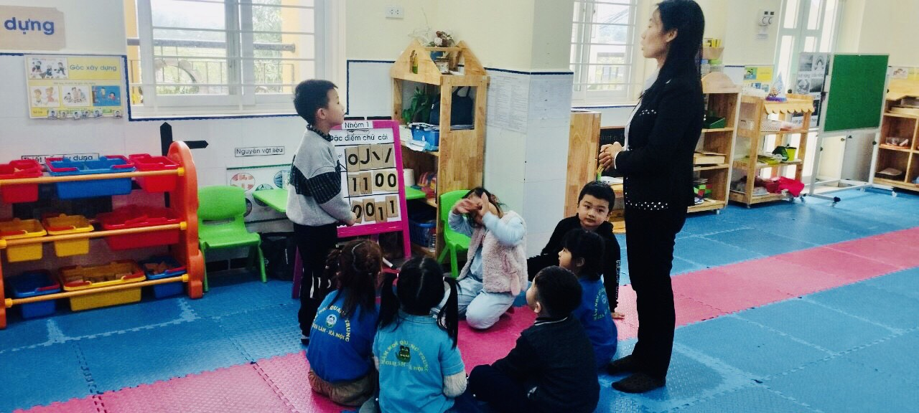

Ảnh 1: Trẻ hoạt động thảo luận, diễn đạt ý tưởng của cả nhóm tìm hiểu
chữ g,y ( Biện pháp 6)
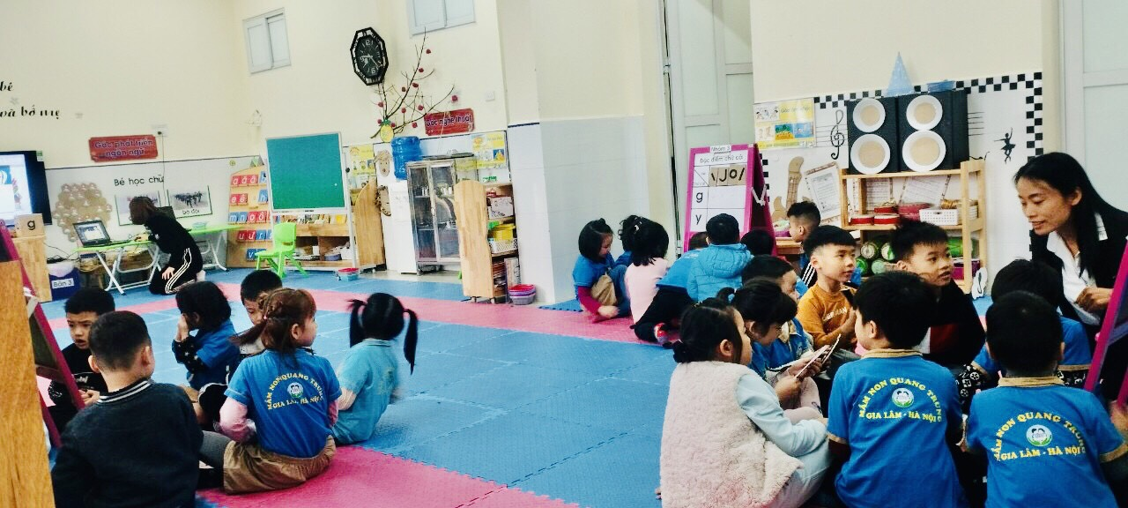

Ảnh 2: Hình thành kĩ năng hợp tác với bạn ( biện pháp 5)

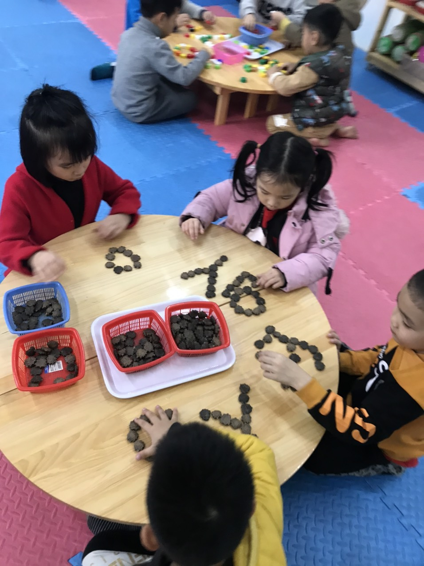

Ảnh 3: Trẻ hoạt động làm việc nhóm qua trò chơi ( biện pháp 7)
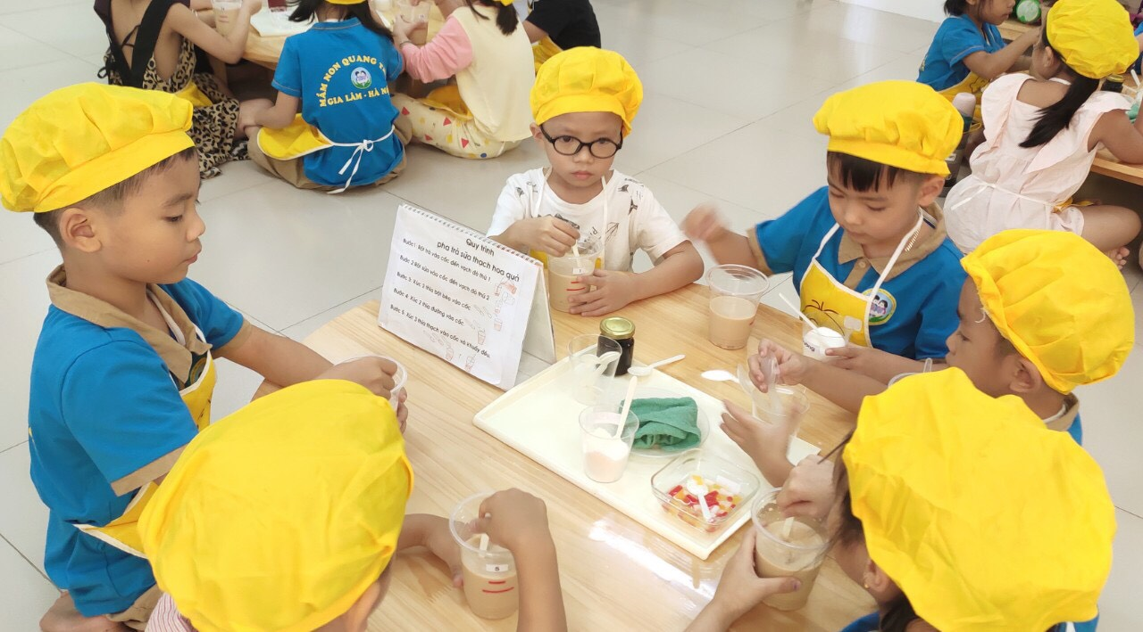

Ảnh 4: Trẻ hoạt động làm việc nhóm qua hoạt động STEAM ( biện pháp 7)

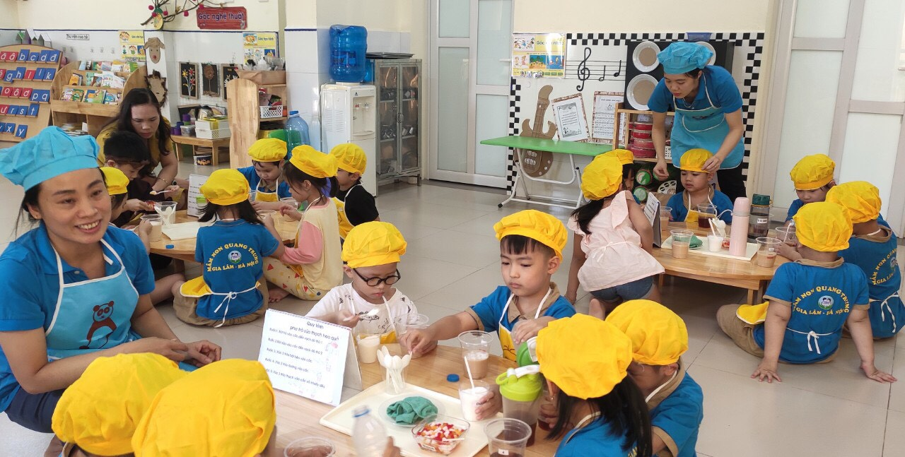

Ảnh 5: Trẻ hoạt động làm việc nhóm qua hoạt động STEAM ( biện pháp 7)
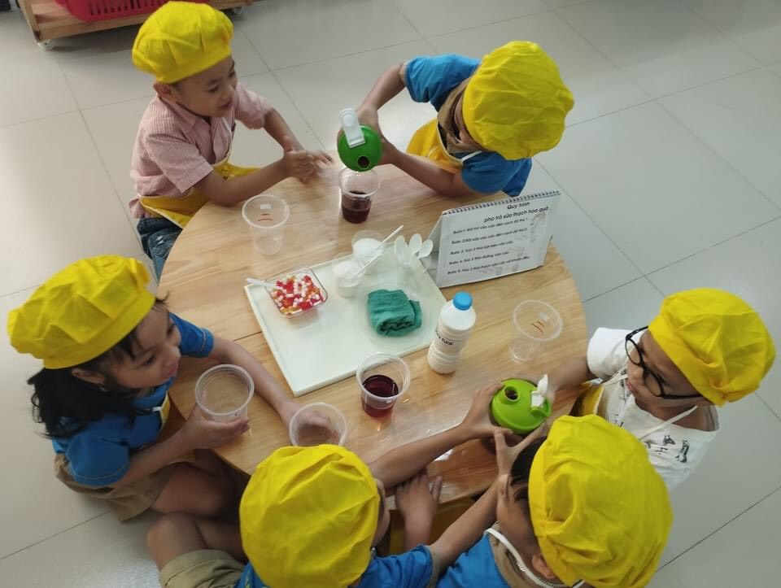

Ảnh 6: Trẻ kĩ năng hợp tác với bạn ( biện pháp 4)

